《水力学》复习题
一、填空题
1、理想流体是忽略流体的 性质。
2、在尼古拉兹试验成果中，紊流粗糙区的沿程阻力系数与 有关，沿程水头损失和流速的 次方成正比；紊流光滑区的沿程阻力系数与 有关。
3、在明渠均匀流中 ， 和底坡线三者平行。
4、在管道系统中，如果管道的水头损失以沿程水头损失为主，忽略 和
的管道称为长管。
5、有一直径d=15mm的水管，流速，水温为时的运动粘度，则管中流体的流态为____ ___(填层流或紊流)。
6、底宽的矩形明渠，通过的流量，已知渠中某处水深h =2m，则该处水流的流态为 (填缓流或急流)。
7、雷诺数的物理意义是表征 和 之比。
8、水泵进口真空计的读数为$p_{v}=\text{30}{\text{KN}}/{m^{2}}$，则该处的绝对压强为 ${\text{KN}}/{m^{2}}$。
9、对于正坡明渠，在流量、渠道断面形状及尺寸和渠壁粗糙程度一定时，随渠道底坡的增加，正常水深将 （填增加、减小或不变）。
10、在均匀流或非均匀渐变流的同一过水断面上，各点的 为一常数。
11、静止重力液体等压面是__________ ，静水压强的方向沿作用面的__________方向。
12、液体的密度ρ和容重γ的关系（写出关系表达式）_________。
13、理想液体流动时，切应力τ= 。
14、有压管道的管径d与管流水力半径的比值d /R=__________ 。
15、在水力学中，单位质量力是指__________ 。
16、在恒定流中，流线与迹线_________。
17、某水管的直径d=100mm，断面平均流速V=0.5m/s，水的运动粘度
v=1.01×10⁻⁶m²/s，其管中流态为_________。
18、只要比较总流中两个渐变流过流断面上单位重量流体的____________大小，就能判断出流动方向。
19、在正坡明渠中，流量一定，渠道断面的形状、尺寸一定时，随底坡的增大，正常水深将____________。
20、恒定总流能量方程中，的能量意义_________________________________,它的量纲是 _____________。
二、单项选择题
1、静止液体内存在有（ ）
A、压应力 B、压应力和拉应力 C、压应力和切应力 D、压应力、切应力和拉应力
2、三种液体盛有容器中，如图所示的四条水平面，其中为等压面的是（ ）
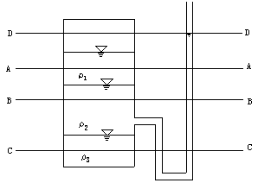
A、A－A B、B－B C、C－C D、D－D
3、明渠流动为缓流时（ ）
A、$F_{r}$>1 B、$h<h_{c}$ C、$i<i_{c}$ D、$h<h_{0}$
4、恒定水流的流动方向（ ）
A、从高处流向低处 B、从压强大的地方流向压强小的地方
C、从流速大的地方流向流速小的地方
D、从总能量高的地方流向总能量低的地方
5、水力最佳的矩形断面渠道，底宽b和水深h之比β_{m}=为( )。
A、0.5 B、1 C、2 D、2.5
6、实际液体的测压管水头线沿程的变化规律为( )
A、沿程下降 B、沿程上升 C、沿程不变 D、前三种情况都有可能
7、关于明渠水流下列描述错误的是（ ）
A、临界水深与过水断面的形状、大小及流量有关，而与糙率和底坡无关
B、临界底坡与过水断面的形状、大小及流量有关，而与实际底坡无关
C、水平棱柱体明渠的跃前水深越大，则跃后水深越小
D、水平棱柱体明渠的跃前水深越大，则跃后水深越大
8、在圆管中做层流运动的液体，以下表述正确的是（ ）
A、切应力在断面上按直线规律分布，在管壁处值最大，管轴中心值最小
B、切应力在断面上按直线规律分布，在管壁处值最小，管轴中心值最大
C、流速分布在断面上按抛物线型分布，在管壁处值最大，管轴中心值最小
D、流速分布在断面上按直线规律分布，在管壁处值最大，管轴中心值最小
9、正常工作条件下，作用水头H，圆管直径d相等时，孔口出流流量Q和圆柱形外管嘴的出流流量Q_{n}，其大小关系为（ ）
A、Q>Q_{n} B、Q<Q_{n} C、Q=Q_{n} D、条件不足，无法确定
10、静止液体中同一点各方向的压强（ ）
A、数值相等 B、数值不等 C、仅水平方向数值相等 D、铅直方向数值最大

三、判断题
1、在流体力学中，单位质量力是指单位体积流体所受的质量力。 （ ）
2、曲面上静水总压力的铅直分力大小等于压力体内的水体重量。 （ ）
3、陡坡上出现均匀流必为急流，缓坡上出现均匀流必为缓流。 （ ）
4、牛顿内摩擦定律只适用于管道中的层流。 （ ）
5、在明渠的断面设计中，取粗糙系数n=0.0225，工程竣工后，实测的n=0.025，该明渠可安全通过设计流量。 ( )
6、弗(汝)劳徳数表示惯性力和重力两种力的对比关系。 ( )
7、恒定总流能量方程只适用于整个水流都是均匀流或渐变流的情况。 ( )
8、层流可以是渐变流也可以是急变流。 （ ）
9、相对压强可以大于、等于或小于零。 （ ）
10、谢才公式仅适用于明渠均匀流的阻力平方区。 （ ）
11、管壁光滑的管子一定是水力光滑管。 ( )
12、水的粘性随温度的升高而减小。 ( )
13、舍齐系数C的单位是m。 （ ）
14、相对压强必为正值。 ( )
15、恒定流一定是均匀流，非恒定流一定是非均匀流。 ( )
16、临界雷诺数随管径增大而增大。 ( )
17、水力学中的水头是指单位重量液体的能量。 （ ）
18、水流总是从压强大的地方向压强小的地方流动。 （ ）
19、粘滞性是液体产生水头损失的内因。 （ ）
20、矩形断面水力最佳断面的宽深比β=2。 （ ）
21、恒定流是各空间点上的运动参数都不随时间变化的流动。 （ ）
22、当液体中某点的绝对压强小于当地大气压强时必定存在真空。 （ ）
23、在正坡非棱柱渠道内可以形成均匀流。 （ ）
24、在连续介质假设的条件下，液体中各种物理量的变化是连续的。 （ ）
25、测压管水头线总是沿程下降的。 （ ）
四、作图题
1、试绘出下图中曲面上的压力体图和水平压强分布图。

2、绘出下图AB壁面的相对压强分布图。
A
A

h
h₁

H
h₂

h₃
B、
B
3．试做出下图中的AB壁面上的相对压强分布图，并标出压强大小。
A
B
H₁
H₃
A
H
h
B
H₂

五、计算题
1、一跨河倒虹吸管，圆形断面，管径d=0.8m，长l=50m，两个30。折角、进口和出口的局部水头损失系数分别为ζ1=0.2，ζ2=0.5，ζ3=1.0，沿程水头损失系数λ=0.024，已知通过流量Q=2.662m³/s。若上下游的行进流速水头忽略不计，求上下游水位差H。
2、某溢流坝，坝体长L=5m。当通过的流量为$Q$=40m³/s时，坝上游的水深H=10m，坝后收缩断面处的水深h_{c}=0.5m。试计算水流对坝体在水平方向上的总作用力。

$$H$$
$$C$$

3、下图所示的重力坝，计算其沿坝轴线方向1m长的坝体上所受到的静水总压力的水平分力和竖直分力及方向（假设下游无水）。
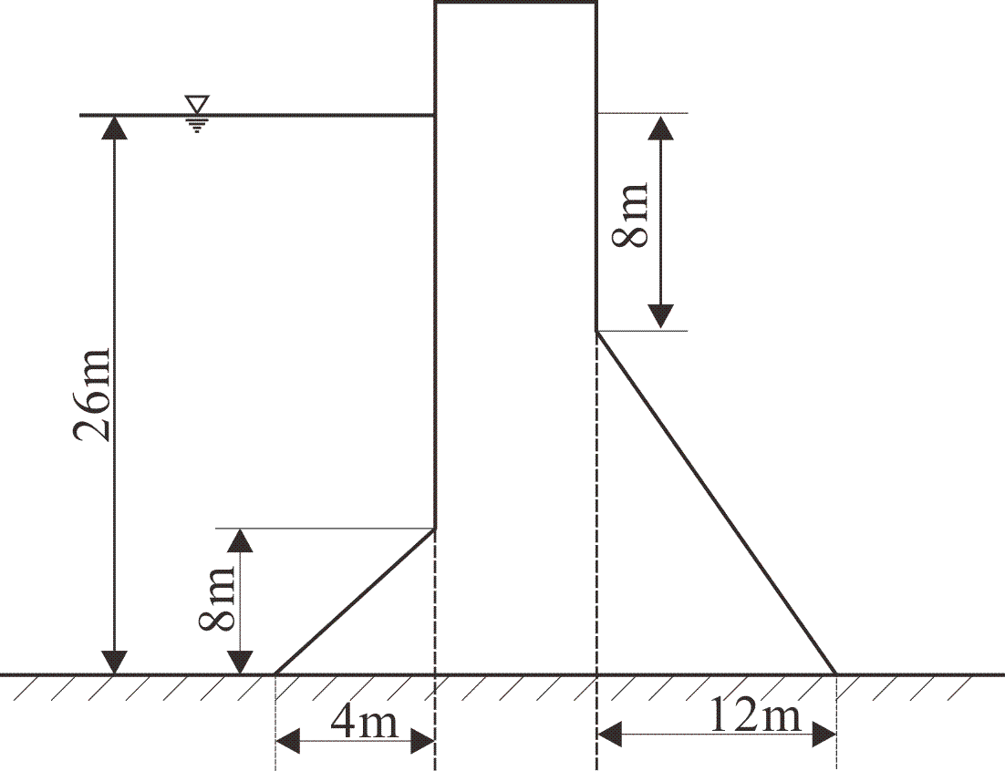
4、某梯形断面棱柱形密实粘土渠道，底坡i=0.0002，边坡系数m=2.0，糙率n=0.023，底宽b=14m，水深h₀=2.5m，求渠道的流量。（按曼宁公式计算舍齐系数，已知水流处于阻力平方区）
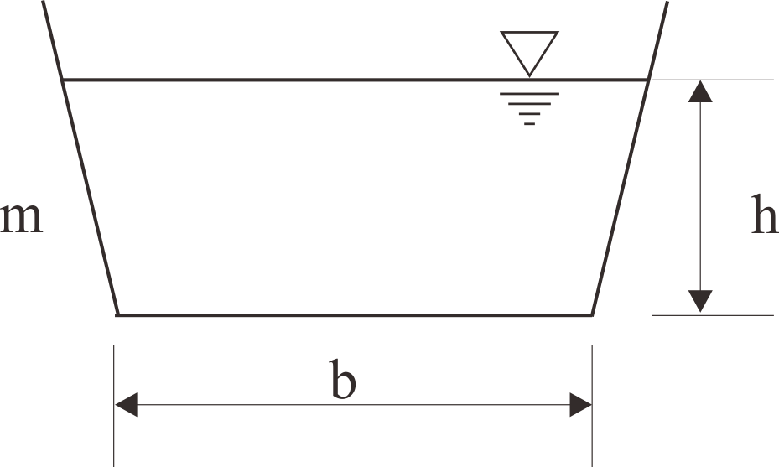

5、如图所示为矩形断面的水渠中平板门水闸，渠道和平板闸门的宽度都是B=3.4m，已知闸门上、下游的水深分别为h₁=2.5m和h₂=0.8m，当通过的流量时，试求作用在平板闸门的水平力F及方向。
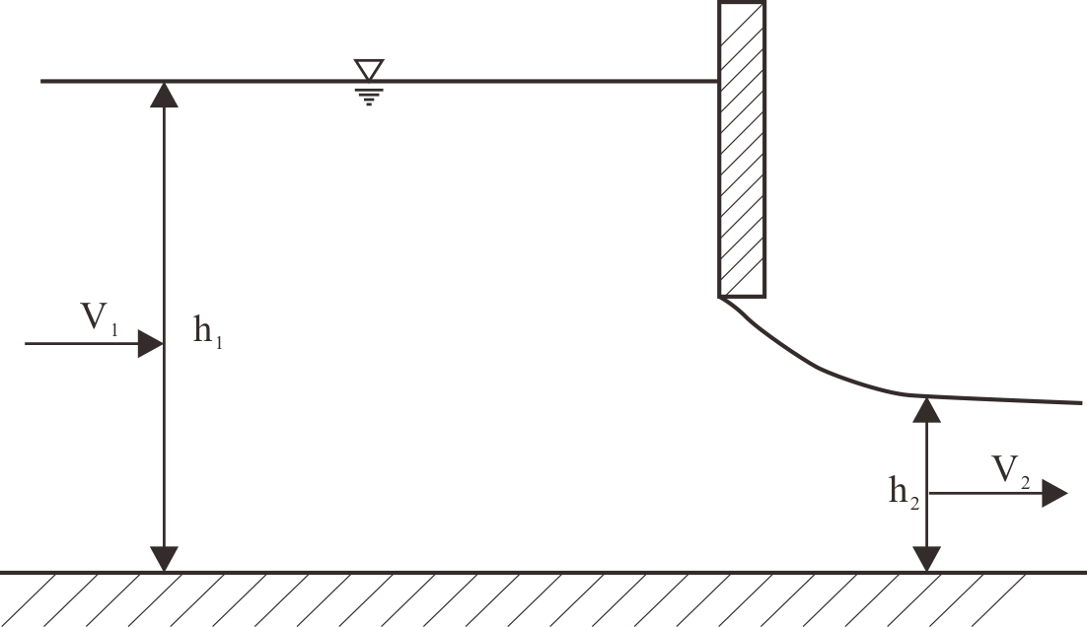

参考答案
一、填空题
1、黏性； 2、相对粗糙度（或相对光滑度）；3、测压管水头线（或水面线），总水头线；
4、局部水头损失和流速水头； 5、紊流； 6、缓流； 7惯性力和黏滞力； 9、68${\text{KN}}/{m^{2}}$；
9、减小； 10、测压管水头。 11、水平面，内法线；12、 γ=ρg ；13、 0 ；
14、 4 ；15、 单位重量液体的质量力；16、重合；17、 紊流；18、 总能量；
19 减小 ；20单位重量液体的动能，长度。
- 单项选择题
ABDDC DDA BA
- 判断题
1.（×） 2、（√） 3、（√） 4、（×） 5、(√)
6、 (√) 7、(×) 8、（√） 9、（√） 10、（×）
11、×；12、√；13、×；14、× ；15、×；
16、×；17、√；18、×；19、√；20、√
21、√ 22、√；23、√；24、√；25、×
四、作图题 略
五、计算题
1、一跨河倒虹吸管，圆形断面，管径d=0.8m，长l=50m，两个30。折角、进口和出口的局部水头损失系数分别为ζ1=0.2，ζ2=0.5，ζ3=1.0，沿程水头损失系数λ=0.024，已知通过流量Q=2.662m³/s。若上下游的行进流速水头忽略不计，求上下游水位差H。
建立能量方程
2、某溢流坝，坝体长L=5m。当通过的流量为$Q$=40m³/s时，坝上游的水深H=10m，坝后收缩断面处的水深h_{c}=0.5m。试计算水流对坝体在水平方向上的总作用力。（15分）
解：堰前断面的流速为
$$V_{0}=\frac{Q}{\text{HL}}=0\text{.}8m/s$$
收缩断面处的流速为
$$H$$
$$C$$
$$V=\frac{Q}{h_{c}L}=\text{16}m/s$$
选取水平向右的方向为投影轴的正方向
设坝体对水流在水平方向上的总作用力为$F$，方向水平向左。
选取堰前断面至收缩断面之间的流体为控制体，列写其水平方向的动量方程，有
$\frac{1}{2}ρg\left(H^{2}−h_{c^{2}}\right)L−F=ρQ\left(V−V_{0}\right)$，由此解得$F=\text{1835}\text{.}9N$

3、下图所示的重力坝，计算其沿坝轴线方向1m长的坝体上所受到的静水总压力的水平分力和垂直分力（下游无水）。
解：静水总压力的水平分力$P_{x}$：
由$P_{x}=p_{c}A_{x}$得
$$P_{x}={γh}_{c}A_{x}=\text{9800}×(\frac{1}{2}×\text{26})×(\text{26}×1)=\text{3312400}N$$
静水总压力的垂直分力$P_{z}$：
由$P_{z}=γV$得
静水总压力的合力：
大小，方向
4、某梯形断面棱柱体密实粘土渠道，底坡i=0.0002，边坡系数m=2.0，糙率n=0.023，设计底宽b=14m，求渠道的设计流量。
解：
5、如图所示，矩形断面的水渠有一平板闸门，水渠和平板闸门的宽度都是B=3.4m，测得闸门上、下游的水深分别为h₁=2.5m和h₂=0.8m，当通过的流量时，试求为了固定平板闸门应该施加的水平力F(不计水头损失)。
取控制体，坐标如图：
建立控制体的动量方程
所以，为了固定平板闸门应该施加的水平力F=68.34KN，方向水平向左。

